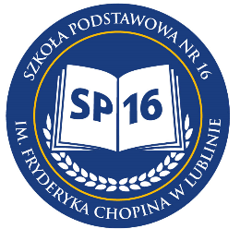

WSTĘPNE ZGŁOSZENIE DO KLASY MISTRZOSTWA SPORTOWEGO ZE SPECJALNOŚCIĄ PIŁKA NOŻNA W SZKOLE PODSTAWOWEJ NR 16 IM. FRYDERYKA CHOPINA W LUBLINIE.

Akademia Piłkarska Motor Lublin

Uprzejmie informuję, ze jestem zainteresowany podjęciem nauki przez syna w Szkole Podstawowej nr 16 w Lublinie w klasie IV Mistrzostwa Sportowego od r. szk. 2024/2025.

L.p. | Nazwisko Imię ucznia-zawodnika | Data i miejsce urodzenia/klasa do której aktualnie uczęszcza | Wzrost/waga
1
 | Adres zamieszkania (z kodem pocztowym) | Telefon kontaktowy - domowy, inny do kontaktu  adres e-mailowy, inny do kontaktu
2
 | Klub - nazwa / od kiedy w klubie | Pozycja na boisku
3
 | Umiejętności piłkarskie – opisać bardzo krótko | Inne zainteresowania
4
5 | Do zgłoszenia należy dołączyć:  - ocenę opisową z pierwszego okresu 2021/2022,  - opinię z Poradni Psychologiczno-Pedagogicznej (jeśli uczeń taką posiada),  - zgodę na udział w testach sprawnościowych.
 | PYTANIA/UWAGI proszę o wysłanie na adres: t.zlomanczuk@sp16.lublin.eu

----------------------------------------------------
podpis Rodzica/opiekuna prawnego
…………………………………, dnia ………………. 2024 r.

